通过插件安装的方式安装
http://www.nodeclipse.org/updates/

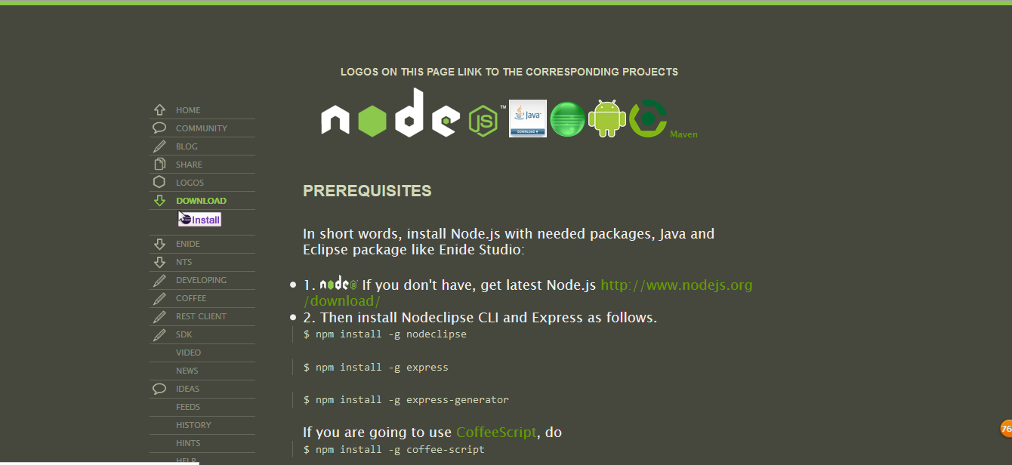

通过下载插件来完成node.js的安装

通过已经集成好的nodeeclipse安装

这个版本的不错
http://cznic.dl.sourceforge.net/project/nodeclipse/Enide-Studio-2014/0.11-preview/Enide-Studio-2014-011-20140228-win32.zip

